7.1 Crazyflie类



单个Crazyflie作为对象，这个类中有许多有用的函数

7.1.1分组



1、功能：将CF分为不同组，此后可以给予每组无人机指令，每组可以进行特定的动作。此后其他函数中的groupMask即为“需要实施指令的CF组”的编号。

2、参数：

* groupMask（int类型）：一个8位整型数，代表在至多8个组中的每一组内的无人机的成员信息。

1. 注意事项：
2. 最多可以有8组不同的group；
3. Groupmask是一个字节，8位；

3）CrazyflieServer发出的指令（含有groupMask参数值）只会影响对应groupMask的CF组。

7.1.2避障



1、功能：使本CF在一个椭圆体范围内进行避障

2、参数：

* others：一个含其他Crazyflie信息的表。仿真中，本CF的避障会根据这个表中的其他CF来进行；实物实验时，这个表没有用！！！本CF的避障会根据在同一通讯频道上的所有其他CF来进行。
* ellipsoidRadii：一个含3个float类型数的数组，3个数代表椭圆体三个方向的半径（m）；椭圆体竖直方向轴长较大，因为竖直方向有螺旋桨的气流下洗作用，所以竖直安全距离会比侧边安全距离要大很多。

3、关闭避障

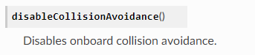

7.1.3起飞

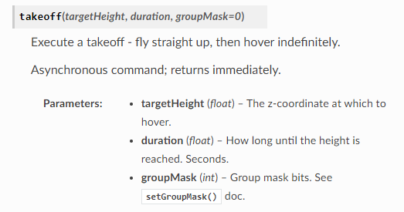

1. 功能：使指定groupmask的CF垂直起飞，并永久盘旋。

2、参数：

* targetHeight：float类型数，代表起飞后的目标盘旋高度。
* duration：float类型数（单位是秒s），代表达到该高度预期的所用时间。
* groupMask：CF组号，默认为0。

7.1.4着陆

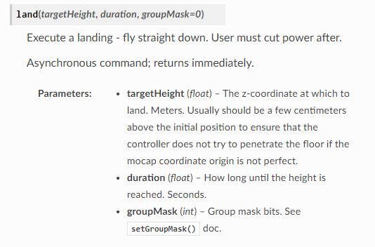

1、功能：使指定groupmask的CFs垂直降落。

2、参数：

* targetHeight：float类型数（单位是米m），代表着陆后的z坐标。
* duration：float类型数（单位是秒s），代表达到该高度预期的所用时间。
* groupMask：CF组号，默认为0。

3、注意事项：

着陆高度（targetHeight）通常设置为初始位置z坐标往上几厘米，防止动捕系统的坐标原点设置不精确导致CF在落地后仍继续往地下飞。

7.1.5切断动力

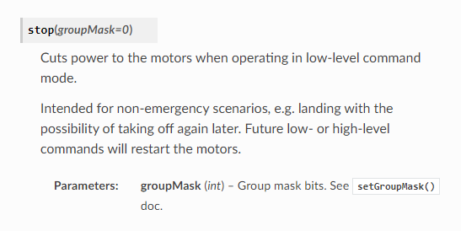

1、功能：在low-level命令模式下，切断指定groupMask的CFs的动力。

2、参数：

* groupMask：CFs组号，默认取值为0，指令发送给所有CFs。

7.1.6前往指定地点



1、功能：平滑地前往目标点，并在上空永久盘旋

2、参数：

* goal：含3个float类型数的数组（单位是米m），代表想要到达的位置。
* yaw：目标偏航角。单位是弧度rad。
* duration：float类型数（单位是秒s），代表达到该位置预期的所用时间。
* relative：bool型数。relative为true，则goal position为从当前位置到目标点的相对偏差/相对坐标；为false，则为全局坐标系内的绝对坐标。（默认为false）
* groupMask：CF组号，默认为0。

7.1.7上传轨迹

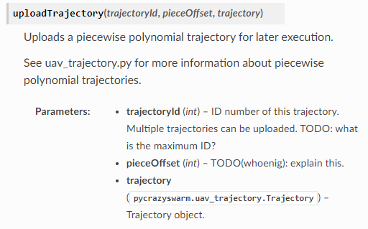

1、功能：上传一条分段的多项式轨迹，以用于后期执行。

2、参数：

* trajectoryId：int类型数，代表该轨迹的ID号。支持上传多条轨迹
* pieceOffset：int类型数。（具体含义官方没给出）
* trajectory：轨迹对象。

7.1.8执行轨迹

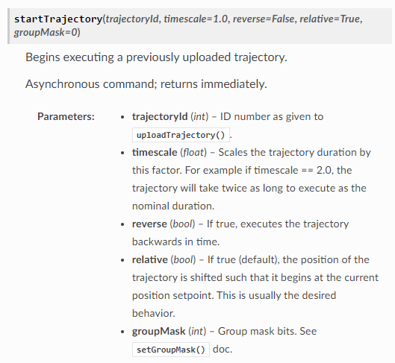

1、功能：上传一条分段的多项式轨迹，以用于后期执行。

2、参数：

* trajectoryId：int类型数，代表该轨迹的ID号。
* timescale：float类型数，用来放缩轨迹执行时间。例如timescale=2.0时，会花费两倍默认时间执行轨迹。
* reverse：bool类型数。如果是true，那么逆向执行轨迹。
* relative：bool类型数。如果是true，那么轨迹将从当前位置设定点开始产生相对位移。默认为true。
* groupMask：CF组号，默认为0。

7.1.9停止传播low-level设定点

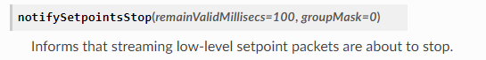

1、概念：

板载指令（onboard）为high-level指令，例如goTo（），land（）；传播设定点（Streaming setpoints）为low-level指令。为了安全，低阶命令经常抢先于板载高阶指令（执行）。在此状态下，CF不能切换回高阶指令，除非经过很长时间也没接收到低阶指令。

2、功能：

用该函数即可设定“从低阶切换回高阶”的间隔时间。

3、参数：

* remainValidMillisecs：int类型数，单位是毫秒ms。代表最后一条Streaming setpoints命令后、切换回板载指令前要等待的时间。

1. 注意事项：

如果一个信号发射器（radio）控制许多个CF时，这个等待时间可以设置得长一些。

7.1.10返回位置数据

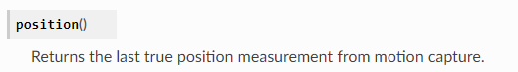

1、返回值：

一个含3个float类型数的数组，单位为m。代表本CF当前位置。

7.1.11获取变量数值

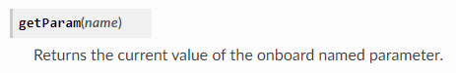

1、功能：

返回某一变量的数值。

参数详见：https://www.bitcraze.io/documentation/repository/crazyflie-firmware/master/userguides/logparam/

2、参数：

* name：str字符类型，该变量的变量名。

3、返回值：

改变量的当前数值

4、注意事项：

1. 此函数只能用于变量！！！不能用于位置、速度、加速度这些状态量。

7.1.12设置/改变单个变量数值

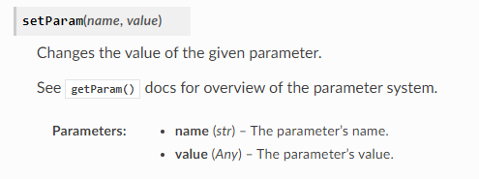

1、功能：变量初始化之后，调用该函数可以改变变量值

2、参数：

* name：变量名
* value：赋予变量的数值

7.1.13设置/改变多个变量数值

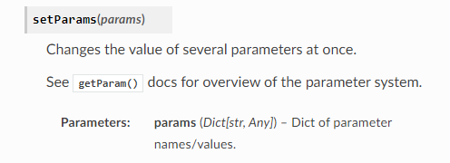

1、功能：变量初始化之后，调用该函数可以改变变量值

2、参数：

* params：dict字典类型。多个变量的“变量名-数值“对

7.1.14全状态控制（低阶指令）

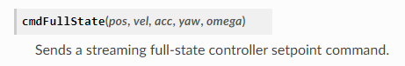

1、功能：设置全控制参数（p，v，a，yaw，w）控制无人机飞行

2、参数：

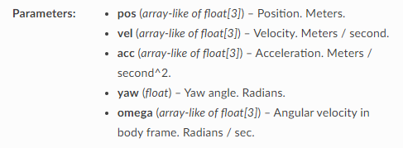

* pos：含3个float类型数的数组，单位是米m。代表想要控制达到的目标位置。
* vel：含3个float类型数的数组，单位是m/s。代表想要控制达到的目标速度。
* acc：含3个float类型数的数组，单位是m/s^2。代表想要控制达到的目标加速度。
* yaw： float类型数，单位是弧度rad。代表想要控制达到的偏航角。
* omega：含3个float类型数的数组，代表机体系下的三轴角速度，单位是rad/s。

3、概念：

cmdFullState是一个典型的streaming setpoint命令（低阶命令），它属于前馈控制。控制部分发出指令使受控部分进行某种活动，同时又通过另一快捷途径向受控部分发出前馈信号，受控部分在接受控制部分的指令进行活动时，又及时地受到前馈信号的调控，因此活动可以更加准确。

4、注意事项：

Streaming setpoint之后，会强制从高阶命令模式切换成低阶命令模式。使用该函数之后，无法使用land（）和goTo（）。

7.1.15速度控制（低阶指令）

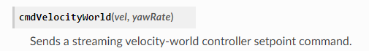

1、功能：本CF的机载芯片设置一个目标速度和偏航角，随后板载控制器（controller）控制本CF达到目标速度。

2、参数：

* vel：一个含3个float类型数的数组，单位是m/s。代表目标速度。
* yawRate：float类型数，单位是度/s。代表偏航角的角速度。

3、控制器：

CrazySwarm默认使用Mellinger控制器，但在速度控制模式下该控制器未被调节/测试。所以推荐使用PID控制器。PID控制器使用方法：通过把启动文件里的firmwareParams.stabilizer.controller修改为1，来切换到PID控制器。

7.1.16切断动力（低阶指令）

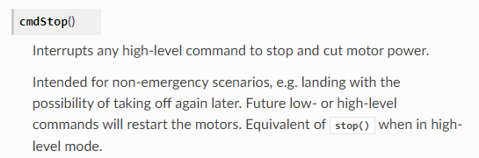

1、功能：

终止任何的高阶命令，并且切断电机动力。

2、注意事项：

该函数用于非紧急情况下切断动力

切断动力并降落后CF仍可以再次起飞

执行之后，若接收到任何指令，则电机重启

在高阶命令模式下，cmdStop函数同stop函数是等价的

7.1.17“简单模式”速度控制（低阶指令）

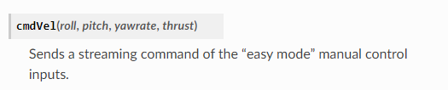

1、功能：

输入电机控制相关参数，手动控制飞行或进行惯性导航（causal pilots）

2、参数：

* roll：代表滚角。float类型数，单位是度；向右滚，对应数值为正。
* pitch：代表俯仰角。float类型数，单位是度；向前进/头朝下俯，对应数值为正。
* yawrate：代表偏航角速度。Float类型数，单位是度/s；逆时针转，对应数值为正。
* thrust：代表油门开度。Float类型数，取值范围是[0, 2^16）；最大数值对应最大油门开度。

1. 注意事项：

该函数的角度和角速度的单位均为度（degrees），在cmdFullState里是弧度（radians），输入roll与pitch均为绝对角度。

7.2.18位置控制（低阶指令）

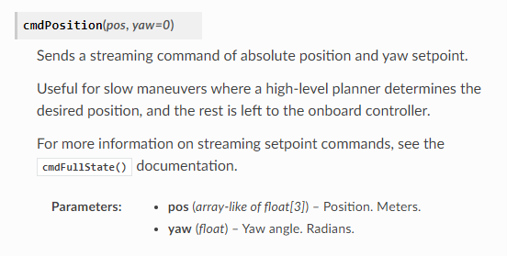

1、功能：

发送一个含绝对位置和绝对偏航角的广播命令，控制CF飞行。

2、参数：

* pos：代表位置。一个含3个float类型数的数组，单位是米m。
* yaw：代表偏航角。Float类型数，单位是弧度rad。

1. 注意事项：

此函数在低速机动控制的时候很有用。高阶控制器决定目标位置，其余的参数由板载控制器确定。

7.2 CrazyflieServer类

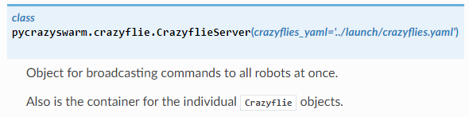

1、功能:

这是一个可以同时向所有CF广播命令的类

1. 特点：

此类中的函数大部分和crazyflie类的函数相同，唯一不同是“广播给所有对象”。

7.3 TimeHelper类

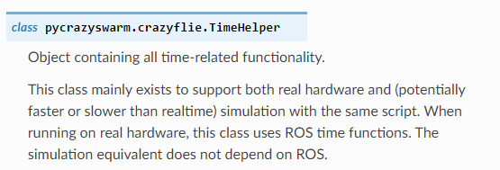

这是一个包含所有与时间相关的函数的类。

* + 1. 时间 — time()

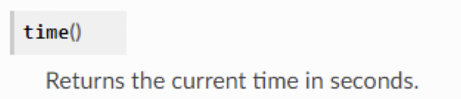

1、功能：

返回当前时刻的时间，单位是s。

* + 1. 等待 — sleep(*duration*)

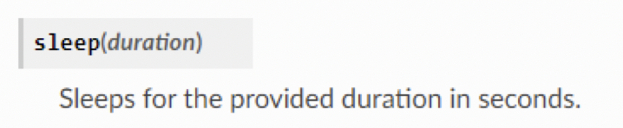

1、功能：

根据指定的duration进行等待。

2、参数：

duration：要等待的时间。float类型，单位是s。

* + 1. 等待 — sleepForRate(*rateHz*)

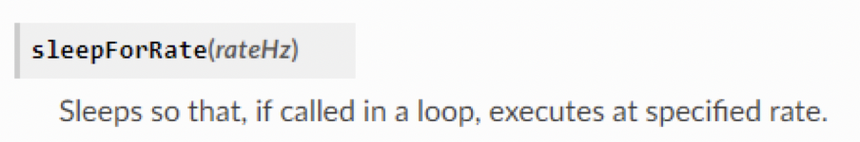

1、功能：

在循环中调用此函数，可以实现按照指定频率执行“等待”操作。

2、参数：

rateHz：执行“等待”操作的频率。

* + 1. 判断（脚本）是否关闭 — isShutdown()

1、功能：

如果脚本被终止运行（例如按下组合键Ctrl+C），则返回true。